CENU APTAUJA
“Reprezentācijas priekšmetu izgatavošana Erasmus+ jauniešu līdzdalības projekta vajadzībām”, identifikācijas numurs BNP/CA/2025/129

- Pasūtītājs:
Nosaukums | Bauskas novada pašvaldība
Juridiskā adrese | Uzvaras iela 1, Bauska, Bauskas novads, LV-3901
Reģistrācijas numurs | 90009116223
2. Iepirkuma priekšmets:

  - Reprezentācijas priekšmetu izgatavošana Erasmus+ jauniešu līdzdalības projekta “Wide Vide” Nr.2025-1-LV02-KA154-YOU-000301841 vajadzībām, saskaņā ar Tehnisko specifikāciju (1.pielikums).
  - Cenu aptauja tiek īstenota projekta “Wide Vide” Nr.2025-1-LV02-KA154-YOU-000301841 ietvaros.
- Identifikācijas numurs: BNP/CA/2025/129.
- Kontaktpersona: Par cenu aptaujas noteikumiem un Tehnisko specifikāciju (1.pielikums) Bauskas novada pašvaldības iestādes “Iecavas apvienības pārvalde” struktūrvienība “Iecavas Jauniešu centrs” jaunatnes lietu speciāliste Kristiāna Sisene, tālr.: +371 26681879, e-pasts: kristiana.sisene@bauskasnovads.lv.
5. Piedāvājumu iesniegšanas vieta, datums un laiks: Pretendents savu piedāvājumu iesniedz līdz 2025. gada 17. oktobrim plkst. 12.00, nosūtot elektroniski uz e-pasta adresi: kristiana.sisene@bauskasnovads.lv.
- Līguma nosacījumi:
  - Līguma izpildes laiks: 3 (trīs) nedēļu laikā no līguma spēkā stāšanās brīža.
  - Līguma izpildes vieta: Grāfa laukums 1, Iecava, Bauskas novads, LV-3913.
  - Apmaksa: līgums ar pēcapmaksu, garantēta samaksa pēc līguma izpildes pieņemšanas - nodošanas akta parakstīšanas un rēķina saņemšanas saskaņā ar noslēgto līgumu.
  - Līgumā netiks paredzēts avansa maksājums.
- Prasības pretendentam:
  - Pretendents ir fiziska vai juridiska persona, kura uz līguma slēgšanas dienu ir reģistrēta attiecīgās valsts normatīvajos aktos noteiktajā kārtībā.
  - Iesniedzot piedāvājumu, pretendents piedāvājumu paraksta pašrocīgi vai ar drošu elektronisko parakstu un laika zīmogu. Piedāvājumu paraksta paraksttiesīgā persona vai tās pilnvarota persona. Ja piedāvājumu paraksta pilnvarota persona, jāpievieno paraksttiesīgās personas izdota pilnvara.
  - Pretendentam ir jābūt nepieciešamajam tehniskajam aprīkojumam, lai nodrošinātu profesionālu cenu aptaujas 1.pielikumā „Tehniskā specifikācija” noteikto preču piegādi.
- Iesniedzamie dokumenti:
  - Tehniskais piedāvājums, atbilstoši 1. pielikumam.
  - Pieteikums dalībai cenu aptaujā, atbilstoši 2. pielikumam
  - Finanšu piedāvājums, atbilstoši 3.pielikumam.
- Piedāvājuma izvēles kritērijs: Piedāvājums ar zemāko cenu, kas pilnībā atbilst cenu aptaujas noteikumiem.

1. pielikums
TEHNISKĀ SPECIFIKĀCIJA
“Reprezentācijas priekšmetu izgatavošana Erasmus+ jauniešu līdzdalības projekta vajadzībām”, identifikācijas numurs BNP/CA/2025/129

- Vispārējā informācija:
  - Pretendents piedāvā visas 1. pielikuma “Tehniskā specifikācija” tabulā norādītās preču pozīcijas. Ja netiks piedāvāta kaut viena no preču pozīcijām vai kādā no preču pozīcijām tiks konstatētas neatbilstības izvirzītajām tehniskajām prasībām, iesniegtais piedāvājums tiks noraidīts pilnībā un nākamajā izvērtēšanas procesā tas netiks vērtēts.
  - Pievienotajiem attēliem 1.pielikumā “Tehniskā specifikācija” ir ilustratīva nozīme un attēlots idejiskais izpildījums. Gala drukas vizualizācija saskaņojama ar Pasūtītāju izstrādes procesā.
  - Piegādes adrese: Grāfa laukums 1, Iecava, Bauskas novads, LV-3913.
  - Piegādes termiņš: ne vēlāk kā 3 (trīs) nedēļu laikā no līguma spēkā stāšanās brīža (ieskaitot maketēšanas darbus, apdruku).
  - Nekvalitatīvas preces piegādes gadījumā Pretendents to nomaina pret jaunu ne vēlāk kā 7 (septiņu) darba dienu laikā no Pasūtītāja pretenzijas saņemšanas dienas.
  - Preču garantijas laiks: ne mazāks kā 24 (divdesmit četri) mēneši no attaisnojuma dokumenta parakstīšanas brīža.
  - Pasūtītājs sniedz Pretendentam informāciju par nepieciešamību nodrošināt vizuālās identitātes elementu atbilstību konkrētu normatīvo aktu vai citu saistošu dokumentu prasībām.
  - Norādītais plānotais apjoms ir indikatīvs un var tikt samazināts vai palielināts atbilstoši Pretendenta piedāvātajai cenai un Pasūtītāja finanšu iespējām. Pasūtītājs ir tiesīgs norādīto apjomu pasūtīt vairākos pasūtījumos, kā arī ir tiesīgs atteikties pavisam no kādas preču pozīcijas.
  - Pretendents Tabulas 5. kolonnā “Pretendenta tehniskais piedāvājums” iekļauj informāciju par visu tabulas 2. kolonnā “Nosaukums un specifikācija” noteikto prasību izpildi, precīzi norādot informāciju par piedāvāto preci un tās tehnisko aprakstu. Piedāvājumam vēlams pievienot informatīvos materiālus, kas precizē preces tehnisko informāciju, tajā skaitā preces attēlu.

TEHNISKĀ SPECIFIKĀCIJA – TEHNISKAIS PIEDĀVĀJUMS

Nr. p.k. | Nosaukums un specifikācija | Orientējošā skice  (attēlam ir ilustratīva nozīme) | Eksemplāru skaits | Pretendenta tehniskais piedāvājums  (aizpilda pretendents)
 | Nosaukums: Organiskās kokvilnas t-krekls, vidēji biezs unisex T-krekls.  Specifikācija: Audums: 60% kokvilna, 40% poliesters. Auduma krāsa zaļa (krāsas kods #247F6E). Precīzs tonis saskaņojams ar Pasūtītāju.  Drukas lielums – WIDE VIDE logo izmērs priekšpusē kreisajā pusē - 5x8 cm. Krekla priekšpusē, kreisajā pusē izvietojams WIDE VIDE logo.    Krekla aizmugurē logo - Līdzfinansē Eiropas Savienība logo, Bauskas novada logo, Jaunatnes starptautisko programmu aģentūras logo, Iecavas Jauniešu centra logo izmēri - 5 × 7 cm.  - Krekla mugurpusē, vīles zonā izvietojami šādi logotipi:    Līdzfinansē Eiropas Savienība logo,    Jaunatnes starptautisko programmu aģentūras logo,    Bauskas novada logo,  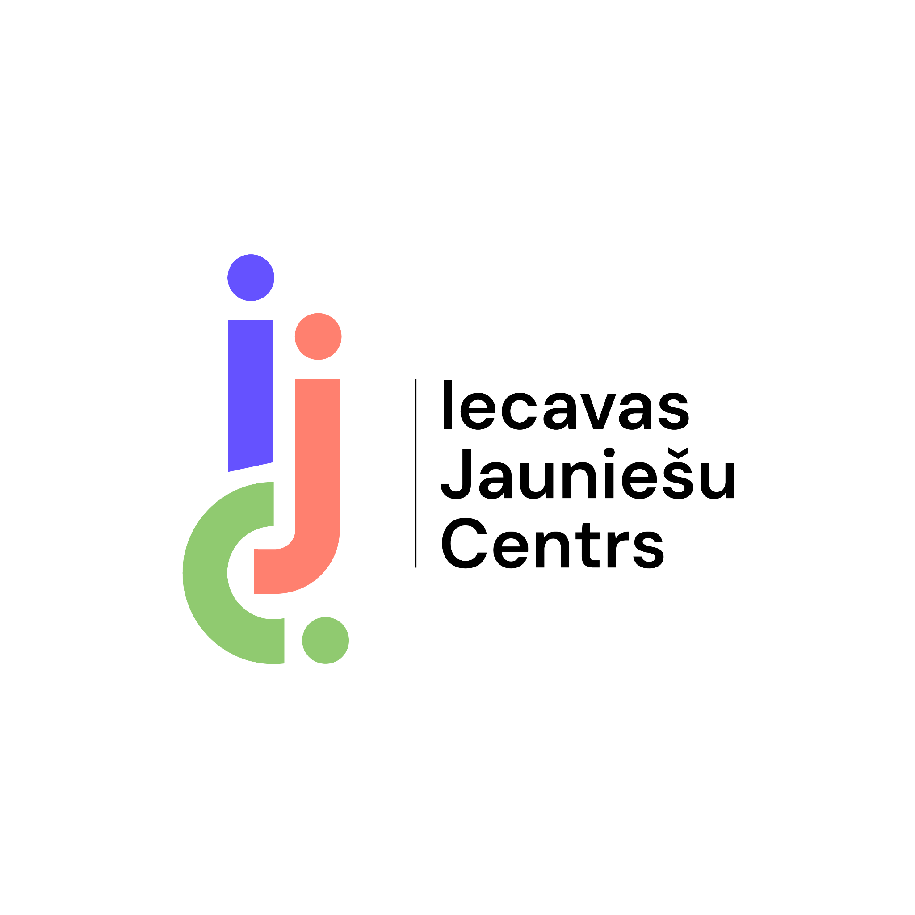  Iecavas Jauniešu centra logo.  Kreklu izmēri: M izmērs - 4gab., L izmērs - 1gab., XL izmērs - 1gab. (Precīzi izmēri saskaņojami pēc Pretendenta piedāvātās produktu izmēru tabulas)  Visu logotipu krāsa – balta/monohroma. | 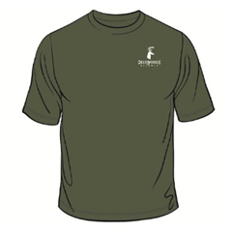  #247F6E | 6 gab.
 | Nosaukums: Unisex zaļas krāsas hūdijs  Specifikācija: Audums: 60% kokvilna, 40% poliesters. Universāls zaļš hūdijs ar kapuci, oversize piegriezums, iestrādātu kabatu un kapuces regulēšanas auklu.  - Auduma krāsa zaļa (krāsas kods #247F6E, precīzs tonis saskaņojams ar Pasūtītāju).  - Piegriezums: oversize, aproces un apakšmala rievota.  - Visu logotipu krāsa: balta/monohroma.  - Džempera priekšpusē kreisajā pusē atrodas WIDE VIDE logotips (Skatīt zemāk).  - Uz džempera labās piedurknes atrodas šādi logo –  Līdzfinansē Eiropas Savienība logo,  Jaunatnes starptautisko programmu aģentūras logo,  Bauskas novada logo,  Iecavas Jauniešu centra logo.  - Džempera aizmugurē, visā muguras platumā, ir uzdrukāts projekta nosaukums – WIDE VIDE. (Attēlā redzama ieplānotā vizuālā koncepcija, tieši tādu pašu kā attēlā norādīts).  Drukas lielums: Uz labās džempera piedurknes izvietoto logo izmēri - 5 × 8 cm.  Džempera priekšpusē kreisajā pusē 6cm no kakla zonas atrodas WIDE VIDE logo (Logo izmērs - 5 × 7 cm.)  Izmēri: M izmērs - 4gab., L izmērs - 1gab., XL izmērs - 1gab. (Precīzi izmēri saskaņojami pēc Pretendenta piedāvātās produktu izmēru tabulas)  Teksts: Džempera aizmugurē, visā muguras platumā (aptuvenie izmēri - platums: 28–33 cm, augstums: 33–38 cm), ir uzdrukāts projekta nosaukums – WIDE VIDE. (Attēlā redzama ieplānotā vizuālā koncepcija).    Burtu krāsa - balta/monohroms. | 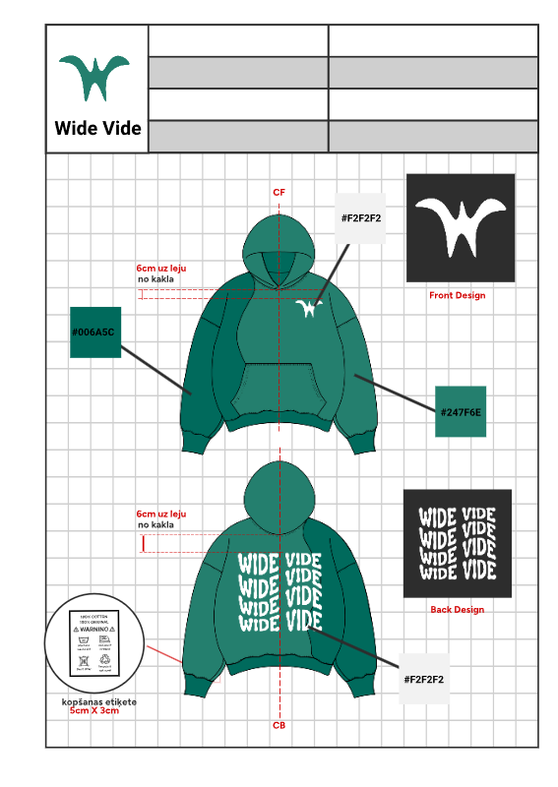  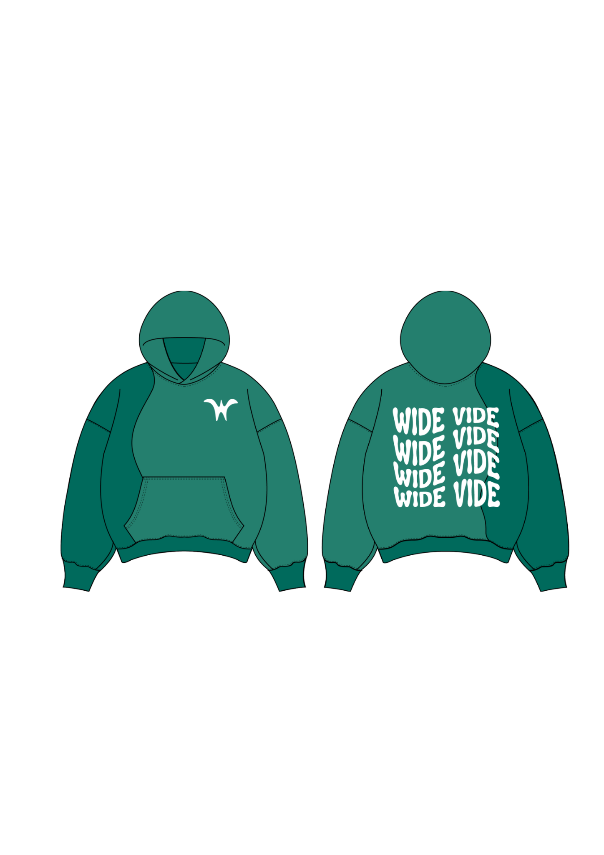#247F6E  (Attēls atspoguļo precīzo ideju, kas paredzēta džempera realizācijai). | 6 gab.
 | Nosaukums: lodīšu pildspalva  Tintes krāsa: zila  Tintes veids: ātri žūstoša, lai nesmērētos uz papīra.  Specifikācija: Pildspalvas korpuss zaļš (krāsas kods #247F6E vai ekvivalents).  Materiāls: matētas plastmasas.  Izmēri: 141mm x 10mm (+/- 5%)  Druka: Pildspalvas viena puse apdrukāta ar WIDE VIDE logo + teksts WIDE VIDE (Tekstam jābūt skaidram, salasāmam).  Pildspalvas otra puse apdrukāta ar vizuālās identitātes logotipiem:  Līdzfinansē Eiropas Savienība logo,  Jaunatnes starptautisko programmu aģentūras logo,  Bauskas novada logo,  vai   Iecavas Jauniešu centra logo.  Drukas krāsa - balta/monohroma. | 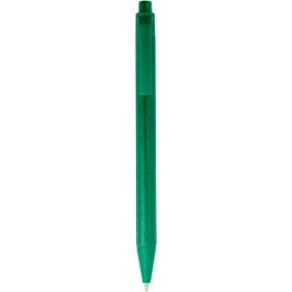 | 200 gab.
 | Nosaukums: Termokrūze  Specifikācija: 1,2 litru termokrūze no nerūsējošā tērauda, bez BPA. Krūze ar vāciņu, salmiņu un ergonomisko rokturi, kas nodrošina ērtu pārnēsāšanu. Krāsojums: izturīgs ārējais pulverkrāsojums.  Krāsa: melna vai zaļa (krāsas kods #247F6E vai ekvivalenta)  Izmērs: 250mm x 140mm (+/-5%)  Druka: WIDE VIDE logo (Teksta fonts:).  Termokrūzes otra puse apdrukāta ar vizuālās identitātes logotipiem:  Līdzfinansē Eiropas Savienība logo,  Jaunatnes starptautisko programmu aģentūras logo,  Bauskas novada logo,  Iecavas Jauniešu centra logo.  Logo krāsa: balta/monohroma. | 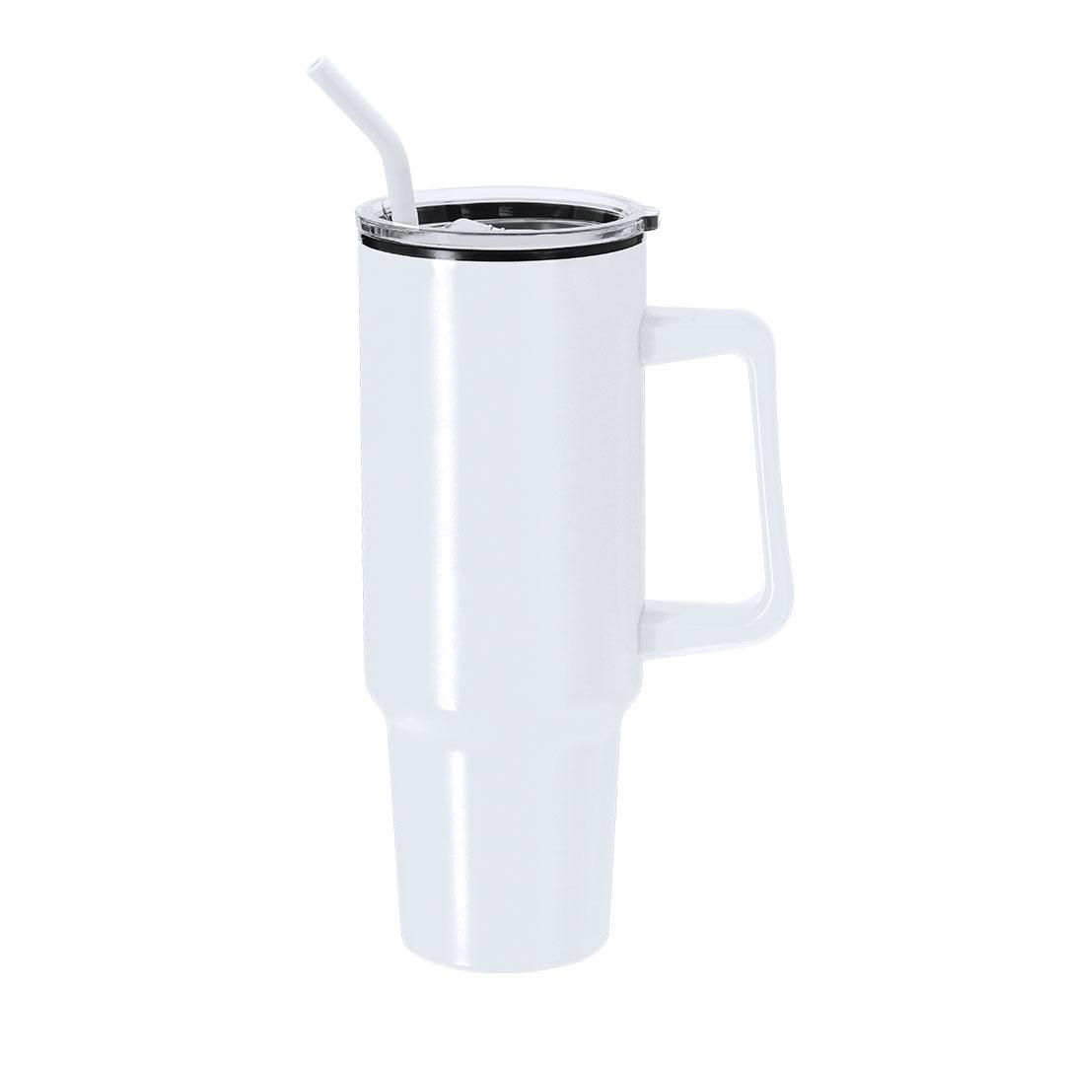 | 20 gab.
 | Nosaukums: Plastmasas ūdens pudele ar 500 ml ietilpību  Specifikācija: ūdenspudele ar nerūsējošā tērauda vāciņu un aukliņu. Krāsa zaļa/tumšzaļa (saskaņojama ar Pasūtītāju)  Izmērs: Ø vismaz 6 cm  Augstums: vismaz 19,5 cm  Tilpums: 500 ml  Druka: WIDE VIDE logo (Teksta fonts:).  Pudeles otra puse apdrukāta ar vizuālās identitātes logotipiem:  Līdzfinansē Eiropas Savienība logo,  Jaunatnes starptautisko programmu aģentūras logo,  Bauskas novada logo,  Iecavas Jauniešu centra logo.  Logo krāsa: balta/monohroma. | 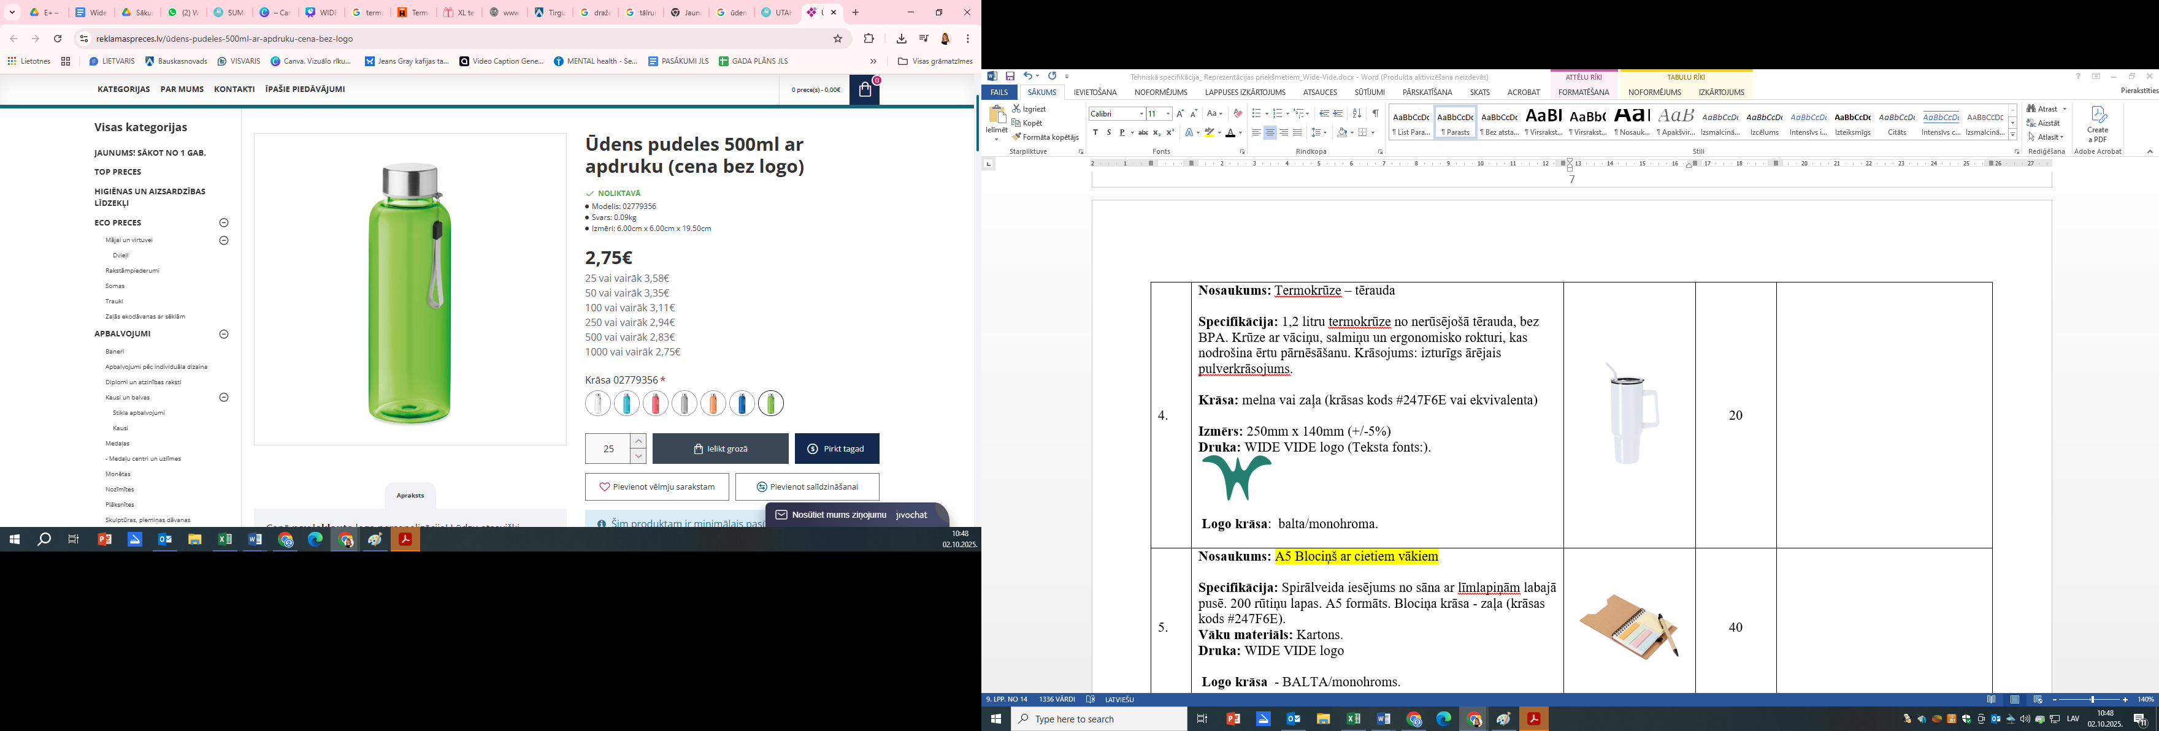 | 120 gab.
 | Nosaukums: A5 Blociņš ar cietiem vākiem  Specifikācija: Spirālveida iesējums no sāna ar līmlapiņām labajā pusē. 200 rūtiņu lapas. A5 formāts.  Vāku materiāls: Eco kartons.  Druka: WIDE VIDE logo  Logo krāsa - balta vai zaļa (krāsas kods #247F6E), /monohroma. (saskaņojama ar Pasūtītāju)  Bloknota aizmugures vāks apdrukāts ar vizuālās identitātes logotipiem:  Līdzfinansē Eiropas Savienība logo,  Jaunatnes starptautisko programmu aģentūras logo,  Bauskas novada logo,  Iecavas Jauniešu centra logo. | 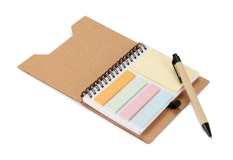 | 40 gab.
 | Nosaukums: Kokvilnas maisiņš  Specifikācija:  Ekoloģiska soma no dabīgas kokvilnas (140 g/m2 (+/-5%)) ar gariem rokturiem. Izmērs: 37x40 cm (+/-5%). Papildu šuves pie rokturiem nodrošina somas lielāku izturību.  Krāsa: zaļa (krāsas kods #247F6E), saskaņojama ar Pasūtītāju.  Materiāls: kokvilna.  Druka: WIDE VIDE logo maisiņa centrā.  Maisiņa apakšpusē izvietojami šādi logo –  Līdzfinansē Eiropas Savienība logo  ,  Bauskas novada logo,  Jaunatnes starptautisko programmu aģentūras logo,  Iecavas Jauniešu centra logo.  Logo krāsa: balta/monohroma. | 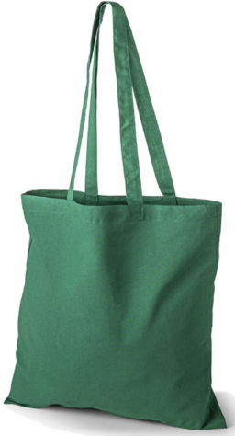 | 120 gab.
 | Nosaukums: Dražejas metāla kastītē  Specifikācija: Metāla kastīte, zaļā krāsā (krāsas kods #247F6E), pildītas ar bezcukura piparmētras dražejām (ne mazāk kā 40 gab.  Izmērs metāla kastītei: ne mazāk kā 45mm x 15mm.  Vāciņa apdruka: tumši zaļš vāciņš  Druka: WIDE VIDE logo  Zem WIDE VIDE logo izvietojami logo –  Līdzfinansē Eiropas Savienība logo  Jaunatnes starptautisko programmu aģentūras logo,  Bauskas novada logo,  vai  Iecavas Jauniešu centra logo.  Logo krāsa: balta/monohroma. | 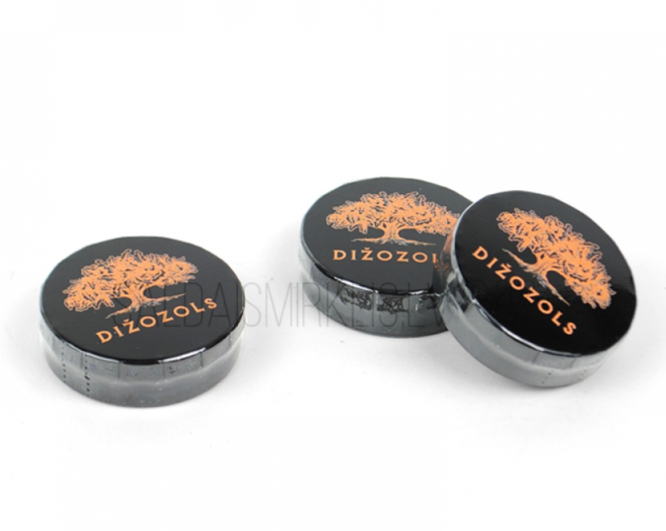 | 200 gab.

2.pielikums
PIETEIKUMS DALĪBAI CENU APTAUJĀ
“Reprezentācijas priekšmetu izgatavošana Erasmus+ jauniešu līdzdalības projekta vajadzībām”, identifikācijas numurs BNP/CA/2025/129

Informācija par pretendentu
Pretendenta nosaukums:
Reģistrācijas numurs:
Juridiskā adrese:
Norēķinu konts:
Bankas nosaukums:
Pasta adrese:
Tālrunis:
E-pasta adrese:
Vispārējā interneta adrese
(ja attiecināms):
Līguma noslēgšanas iespēja  (Lūdzu atzīmēt): |  | □ Papīra formātā  □ Elektroniski ar drošu elektronisko parakstu
Informācija par pretendenta kontaktpersonu / līguma izpildes atbildīgo personu
Vārds, uzvārds:
Ieņemamais amats:
Tālrunis:
E-pasta adrese:

Ar šo apliecinu savu dalību minētajā cenu aptaujā un apstiprinu, ka esmu iepazinies ar tās noteikumiem un Tehnisko specifikāciju, un piekrītu visiem tajā minētajiem nosacījumiem, tie ir skaidri un saprotami, iebildumu un pretenziju pret tiem nav.

Ar šo apliecinu, ka visa sniegtā informācija ir patiesa.

Vārds, uzvārds:
Amats:
Paraksts:
Datums:

Ar šo apliecinu savu dalību minētajā cenu aptaujā un apstiprinu, ka esmu iepazinies ar tās noteikumiem un Tehnisko specifikāciju, un piekrītu visiem tajā minētajiem nosacījumiem, tie ir skaidri un saprotami, iebildumu un pretenziju pret tiem nav.
Ar šo apliecinu, ka visa sniegtā informācija ir patiesa.

3.pielikums
FINANŠU PIEDĀVĀJUMS
“Reprezentācijas priekšmetu izgatavošana Erasmus+ jauniešu līdzdalības projekta vajadzībām”, identifikācijas numurs BNP/CA/2025/129

Pretendents ______________________________________
Reģ. Nr. _________________________________________
Iepazinies ar cenu aptaujas „Reprezentācijas priekšmetu izgatavošana Erasmus+ jauniešu līdzdalības projekta vajadzībām”, identifikācijas numurs BNP/CA/2025/129, noteikumiem un Tehnisko specifikāciju, piedāvāju veikt minēto piegādi par šādu līgumcenu:
Nr.p.k. | Pozīcija | 1 vienības izmaksas | Vienību skaits* | Cena kopā,  EUR bez PVN
 | Organiskās kokvilnas t-krekls |  | 6
 | Unisex zaļas krāsas hūdijs |  | 6
 | Lodīšu pildspalva |  | 200
 | Termokrūze |  | 20
 | Plastmasas ūdens pudele ar 500 ml ietilpību |  | 120
 | A5 Blociņš ar cietiem vākiem |  | 40
 | Kokvilnas maisiņš |  | 120
 | Dražejas metāla kastītē |  | 200
 | Kopējā piedāvājuma cena bez PVN, EUR:
 | PVN (__%), EUR:
 | Kopējā piedāvājuma cena ar PVN, EUR:
*Norādītais plānotais apjoms ir indikatīvs un var tikt samazināts vai palielināts atbilstoši Pretendenta piedāvātajai cenai un Pasūtītāja finanšu iespējām. Pasūtītājs ir tiesīgs norādīto apjomu pasūtīt vairākos pasūtījumos, kā arī ir tiesīgs atteikties pavisam no kādas preču pozīcijas.

Vārds, uzvārds:
Amats:
Paraksts:
Datums:

